BREVET de TECHNICIEN SUPÉRIEUR

ASSISTANCE TECHNIQUE d' INGÉNIEUR

Session 2022

Épreuve E4 - Sous-épreuve E4.2

Vérifications des performances mécaniques et
électriques d'un système pluritechnologique

LIGNE DE FABRICATION DE SILENCIEUX

CORRIGÉ

Partie 1 : Performances mécaniques de l'agrafeuse

Partie 1.1 : La courroie du d’entrainement du chariot convient-elle?

Question 1.1.1  pages 4 et 5 | Ordre = (F, O, R, M, I, D, A, B, L, E)

Question 1.1.2 | Vs = 3,6 / 4 = 0,9 m.s⁻

Question 1.1.3  DT1 | D = Z . t /π = 32 × 20 /π = 203,72 mm

Question 1.1.4 | Vs = ωs R soit ωs = Vs / R = 900 / 101,86 = 8,836 rad.s⁻¹ Ns = 30ωs/π = 84,375 tr.min⁻¹

Question 1.1.5  DT1 | Ze = 16 dents FTZ = 137 N

Question 1.1.6  DT1 | b = 68,4 mm à multiplier par s = 2 soit b = 137 mm  137 < 150 mm courroie validée

Partie 1.2 : La puissance du moteur hydraulique est-elle suffisante ?

Question 1.2.1 | PU = FT VS = 15000 × 0,9 = 13500 W

Question 1.2.2 | PS = PU/ηC = 13500 / 0,96 = 14063 W

Question 1.2.3 | PM = PS/ηR = 14063 / 0,87 = 16164 W < 20 kW disponibles  puissance moteur hydraulique validée

Partie 1.3 : Un retour chariot plus rapide est-il envisageable?

Question 1.3.1 | à t = 0,24 s v = 1,2 m/s soit a = v / t = 1,2 / 0,24 = 5 m.s⁻²  d₁ = 1/2 a t² = 1/2 × 5 × 0,24² = 0,144 m

Question 1.3.2 | pendant 0,3 s v passe de 1,2 m/s à 0 soit a = – 1,2 / 0,3 = – 4 m.s⁻²  d₃ = 1/2 |a| t² = 1/2 × 4 × 0,3² = 0,18 m

Question 1.3.3 | d₂ = 4,212 – 0,144 – 0,180 = 3,888 m t₂ = d₂ / v = 3,888 / 1,2 = 3,24 s

Question 1.3.4 | T = 0,24 + 3,24 + 0,3 = 3,78 s

Question 1.3.5  DR1 | Voir DR1

Question 1.3.6 | Δt = 4,95 – 3,78 = 1,17 s

Question 1.3.7 | Δt% = 100 × (1,17 / 2 × 4,95) = 11,82 % la modification est avantageuse

Partie 1.4 : | Le moteur hydraulique et la courroie peuvent-ils être conservés malgré l'augmentation de la vitesse et de l'accélération ?

Question 1.4.1 | ωs = Vs / R = 1200 / 101,86 = 11,78 rad.s⁻¹ Ns = 30ωs/π = 112,5 tr.min⁻¹

Question 1.4.2 | NS / NM = 1/i soit NM = i NS = 20 × 112,5 = 2250 tr.min⁻¹ moteur validé

Question 1.4.3 | FD = M × a = 500 × 5 = 2500 N

Question 1.4.4 | Cet effort dynamique FD de 2500 N est engendré par l'accélération lors du retour, il ne s'ajoute pas aux 15000 N de traction lors du formage effectué pendant l'aller, il est donc tout à fait acceptable.

Partie 2 : Performances électriques de l'agrafeuse

Partie 2.1 : | Comment rénover l'installation électrique en intégrant la norme ISO 50001 ?

Question 2.1.1  DT2 | couplage triangle car moteur 400/690 V et réseau 3*400 V  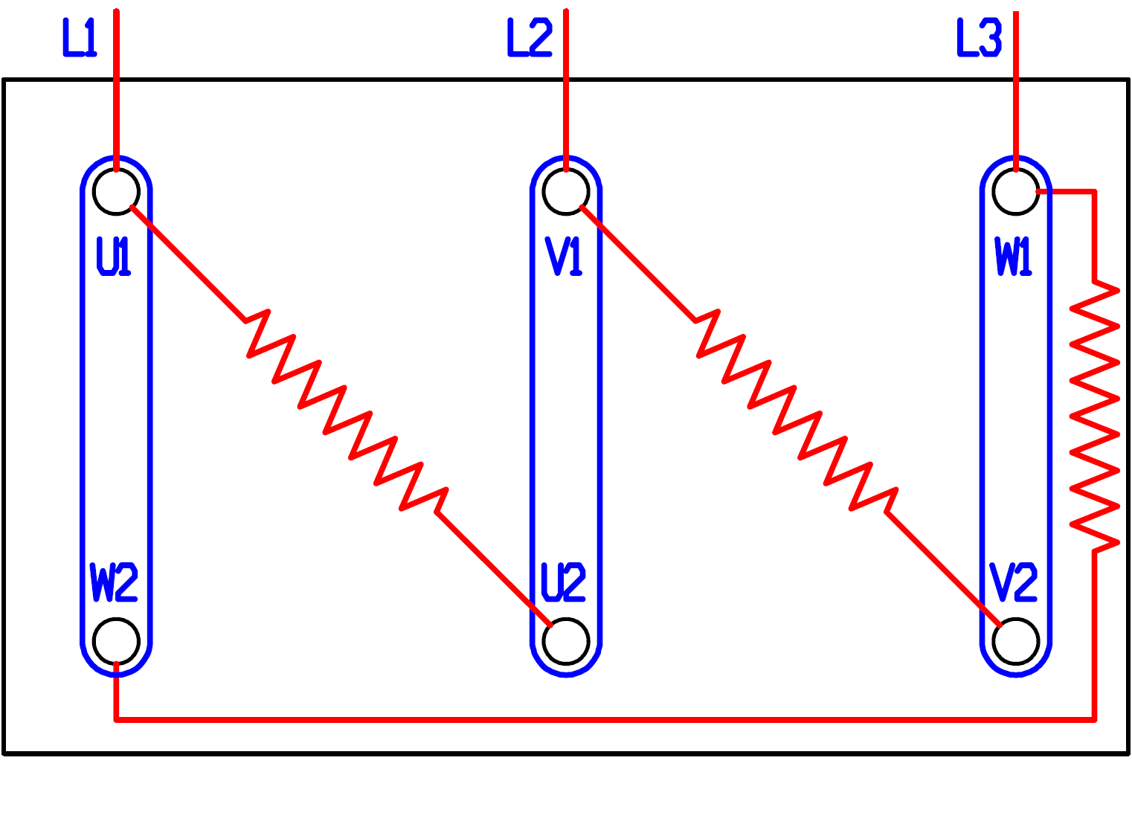

Question 2.1.2  DT2 | Pa = U I cosϕ = 400 × 58 × 0,84 = 33754 W η = Pu/Pa = 30000/33754 = 0,89 = 89%

Question 2.1.3  DT2 | moteur W22 magnet super premium 180L puissance 30 kW rendement 95%

Question 2.1.4 | le nouveau moteur consomme moins d'énergie : meilleur rendement 95% au lieu de 89%

Question 2.1.5  DT3 | . (700 × 30) + 12000 = 33000 kWh cumac

Question 2.1.6  DT3 | 33 × 217 × 2 = 14322 kg CO2

Partie 2.2 : | Comment améliorer le procédé de démarrage ?

Question 2.2.1  DT4 | Il permet de minimiser les sollicitations en distribution électrique en diminuant les pointes de courant et chutes de tension au démarrage et de réduire les contraintes mécaniques au démarrage. Il peut aussi être raccordé au réseau Ethernet pour un meilleur suivi de la production et de la maintenance
.
Question 2.2.2  DT4 | ATS 22D62Q 30 kW 3*400 V courant de réglage usine 57 A

Question 2.2.3  DT4 | protection thermique intégrée

Partie 2.3 : | Comment adapter l'appareillage dans l'existant et l'intégrer au réseau Ethernet de l'entreprise ?

Question 2.3.1 | In en ligne 52 × 2 × 0,8 = 83,2 A or calibre 100 A disjoncteur Q0 conservé

Question 2.3.2  DT5 | disjoncteur GV3L65 et contacteur LC1D65A

Question 2.3.3  DT6 | protection contre les courts-circuits, déclencheur magnétique

Question 2.3.4  DT6 | calibre 65 A, multiplicateur 5200/65 = 80 lecture sur courbe T = 0,006 s soit 6 ms

Question 2.3.5  DT5 et DR2 | Voir DR2

Question 2.3.6  DT7 et DR2 | Voir DR2

Question 2.3.7  DT7 et DR2 | Voir DR2

Question 2.3.8  DR2 | Circuit RC de protection contre les surtensions lors de l'ouverture du contacteur

DR1 - Document réponse | À rendre avec la copie

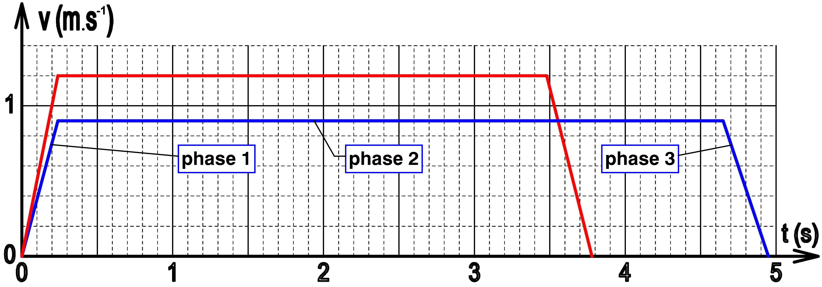
DR2 - Document réponse | À rendre avec la copie

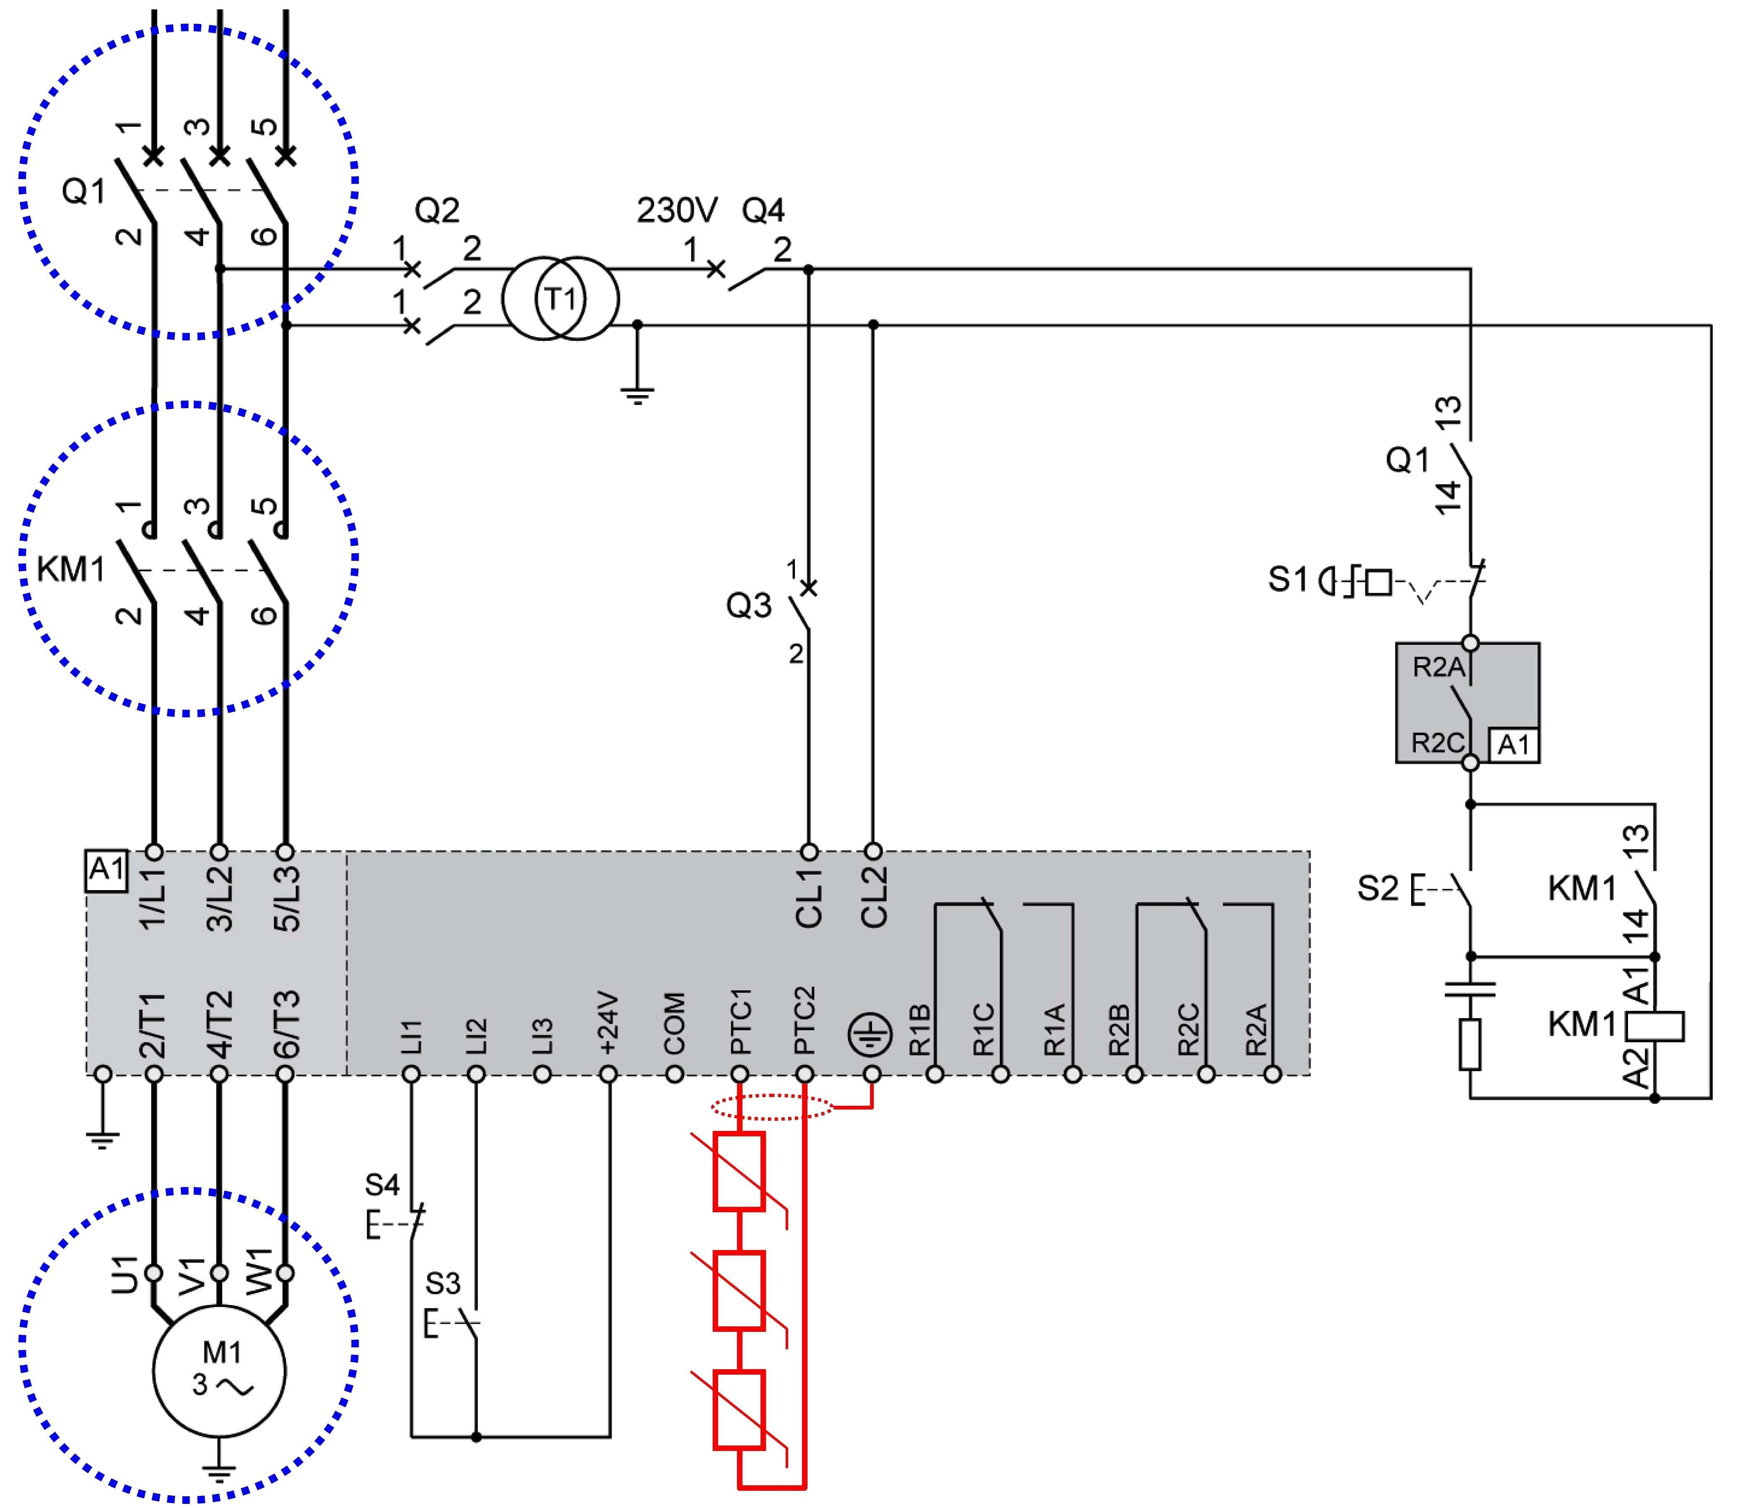

Code | Description | Plage de réglage | Adressage | Réglage
ICL | Courant nominal Démarreur | selon calibre (A) | 0 | 57 A
UIn | Tension Réseau | 200 à 440 (V) | 2 | 400 V
In | Courant nominal Moteur | 0,4 ICL à ICL (A) | 3 | 52 A
ACC | Temps d'accélération | 1 à 60 s | 19 | 5 s
dEC | Temps de décélération | 0 = FrEE ou 1 à 60 s | 20 | 0

